RETURO SISTEM GARANŢIE RETURNARE S.A.

Request for Proposals (RFP)
Echipamente de ridicare (stivuitoare)

Data emiterii: 28.10.2025

Adresa: Globalworth Campus, str. Ing. George Constantinescu nr. 4B și str. George Constantinescu nr. 2-4, clădirea A, etaj 4, Sector 2, București, România

Table of Contents

1. REZUMAT ȘI CONTEXT………………………………………………………………………….…..3
2. GHID PENTRU PROPUNERI ……………………………………………………….……………….4
3. SCOPUL ȘI DESCRIEREA PROIECTULUI ………………………………….………………….…4
4. SCOPUL PROIECTULUI .……………………………………………………………………………..7
5. CONȚINUTUL CERERII DE OFERTĂ ȘI CALENDARUL PROIECTULUI ………………..8
6. CRITERII DE EVALUARE A OFERTELOR………………………………………………………...8

- REZUMAT ȘI CONTEXT

Implementarea în România a sistemului de garanție-returnare pentru ambalajele primare nereutilizabile este reglementată de Legea nr. 249/2015 privind modalitatea de gestionare a ambalajelor și a deșeurilor de ambalaje, cu modificările și completările ulterioare, precum și de Hotărârea Guvernului nr. 1074/2021 privind stabilirea sistemului de garanție-returnare pentru ambalajele primare nereutilizabile, precum și de alte acte normative relevante.
RETURO SISTEM GARANȚIE RETURNARE SA, denumită în continuare RetuRO SGR, a fost desemnată ca administrator al Sistemului de Garanție-Returnare (SGR) prin Hotărârea Guvernului nr. 1059/2022 privind desemnarea administratorului sistemului de garanție-returnare pentru ambalajele primare nereutilizabile și, în acest sens, a implementat, gestionează și operează acest sistem.
Modelul nostru de afaceri presupune implicarea mai multor participanți și conexiuni complexe între aceștia și administratorul SGR:
- Producători și importatori care introduc produse ambalate pe piața națională.
- Comercianți deja existenți sau care încep să vândă produse în ambalaje supuse SGR.
- Consumatori care achiziționează produse în ambalaje supuse SGR.
- Furnizori care asigură echipamentele specializate pentru punctele de returnare stabilite (Automate de tip Reverse Vending – RVM).
- Companii de transport.
- Furnizori de echipamente pentru locațiile logistice/operaționale RETURO, unde ambalajele SGR sunt numărate, sortate și pregătite pentru a fi redirecționate către companiile de reciclare.
- Companii de reciclare.
Scopul acestei licitații este de a ne furniza echipamentele de ridicare necesare și serviciile conexe, pentru a asigura desfășurarea fluidă și eficientă a operațiunilor noastre.

2. GHID PENTRU PROPUNERI

Această Cerere de Ofertă reflectă cerințele unui proces deschis și competitiv. Propunerile vor fi acceptate până la data de 21 noiembrie 2025. Propunerile primite după această dată nu vor fi luate în considerare. Toate propunerile trebuie semnate de un reprezentantul companiei care depune oferta.

3. SCOPUL ȘI DESCRIEREA PROIECTULUI

Scopul acestui proiect este următorul:
RetuRO SGR este responsabilă de operarea mai multor centre naționale de procesare, care desfășoară următoarele activități principale:
- Recepția ambalajelor colectate.
- Numărarea ambalajelor colectate.
- Sortarea ambalajelor colectate, în funcție de tipul de material și culoare (unde este cazul).
- Balotarea materialelor sortate.
- Vânzarea materialelor sortate către reciclatori și clienți.
Tipurile de materiale procesate de RetuRO sunt PET, metale neferoase și sticlă. RetuRO SGR colectează ambalajele de la comercianți prin două direcții principale:
a. Colectare manuală
b. Colectare automată, prin intermediul automatelor de tip Reverse Vending (RVM)

Prezentarea proiectului:
RetuRO este în căutarea a trei tipuri de echipamente noi de ridicare (in regim de inchiriere), pentru a sprijini procesele logistică. Suntem deschiși să primim din partea dumneavoastră soluții de închiriere dar si de achizitie a echipamentelor.

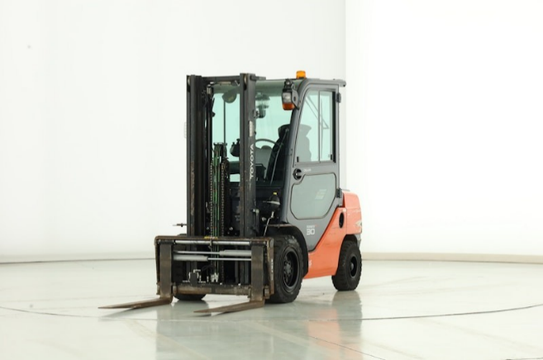
Specificații Tehnice:
1. Echipament de ridicare cu furci și cleme
- Capacitate: capacitate de încărcare de 2 tone
- Utilizare: interior/exterior (este necesară
suprastructură cu acoperiș și uși)
- Tip combustibil: electric (stocare ideală: baterii Li-I, conform Tabelului 1)
Fig. 1
- Utilizare estimată/an: între 2.000 și 4.000 ore; în funcție de volume, aceasta poate crește (se solicită o ofertă flexibilă care să ia în calcul timp suplimentar)
- Sistem de stingere a incendiilor: inclus
- Stivuitoare independente, cu furci și cu cleme, solicitate în toate locațiile (Fig. 1 și Fig. 2)
- Accesorii suplimentare: un sistem rapid de schimbare și încărcare a bateriilor, care să permită înlocuirea rapidă a celor descărcate cu unele complet încărcate (conform Tabelului 1)
- Tip anvelope: mixte (pentru interior și exterior)
- Timp de răspuns (ASL) pentru orice problemă & service: 4 ore
- Timp de răspuns (ASL) pentru înlocuirea stivuitorului: 24 ore
- Monitorizare: prezența unui sistem „Live Link” sau similar, pentru urmărire, monitorizare și raportare externă, reprezintă un avantaj major.

Fig. 2

Cerințe de siguranță pentru stivuitor:
- Sistem AI de detectare a pietonilor cu cameră, față și spate – constituie un avantaj important.
- Lampă LED „Blue Spot” față și spate.
- Baliză LED intermitentă cu înălțime redusă.
- Oglindă retrovizoare panoramică.
- Pachet complet de iluminat LED.
- Centură de siguranță cu vizibilitate ridicată.
- Semnal acustic la mersul înapoi – 110 dB.
- FOPS (Structură de protecție împotriva căderii obiectelor).

2. Stivuitor cu accesoriu rotator pentru boxpaleți (Fig. 3)
- Utilizare: interior/exterior
- Sistem de stingere a incendiilor: inclus.
- Monitorizare: prezența unui sistem „Live Link” sau similar, pentru urmărire, monitorizare și raportare externă, reprezintă un avantaj important

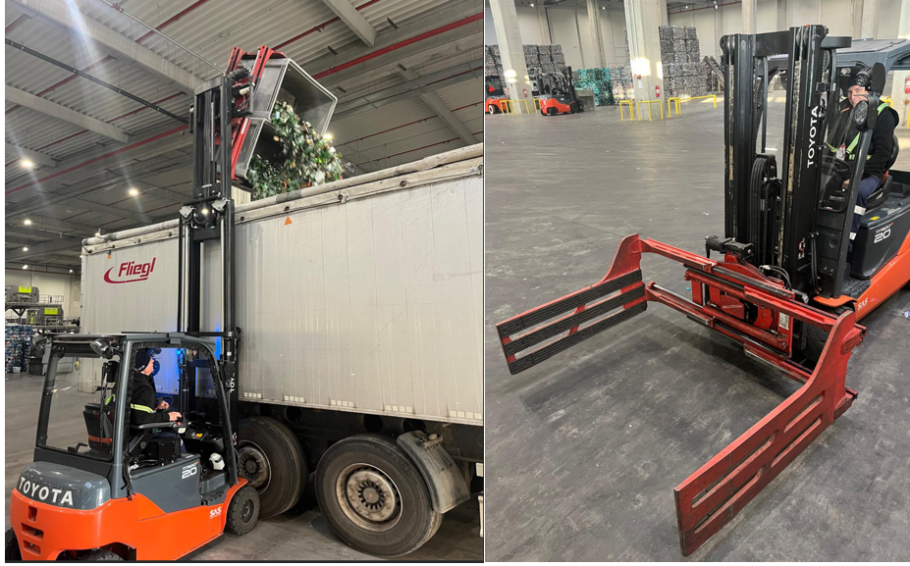
Fig. 3

3. Transpalet manual (Fig. 4)
- Utilizare: interior/exterior (roți din PU pentru pardoseli din beton neted)
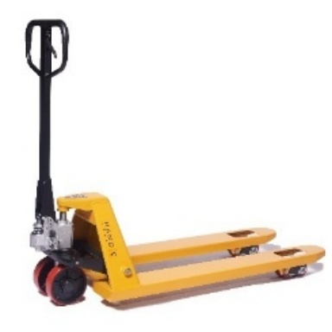
- Dimensiune palet: compatibil cu palet Euro
- Cantitate minimă: 2 bucăți pentru fiecare locație

Fig. 4

Toate soluțiile trebuie să includă:
o Protecția mediului: pot exista măsuri de protecție pentru a preveni efectele factorilor de mediu precum umiditatea, praful și variațiile de temperatură.
o Conformitate: pentru a respecta standardele și reglementările relevante din industrie privind echipamentele de cântărire, asigurând acuratețea, funcționalitatea și fiabilitatea acestora în conformitate cu obligațiile legale (ISCIR).
o Toate echipamentele trebuie să permit utilizare continuă 24 de ore din 24 în condiții de mediu extreme de vară/iarnă.
- Furnizorul trebuie sa detina autorizatie de functionare (ISCIR), altfel va fi descalificat.
- Reautorizare ISCIR: Furnizorul va asigura reautorizarea ISCIR pentru intregul ansamblu (stivuitor + klamp), conform legislatiei in vigoare.
- Atasamente: Atasamentele aferente echipamentelor trebuie sa fie produse in Uniunea Europeana si sa fie insotite de certificare CE valabila.
- Echipamente de back-up: Furnizorul va pune la dispozitie stivuitoare de rezerva (back-up) in caz de avarie, pentru a asigura continuitatea operatiunilor.
- Diminuarea flotei: RetuRO isi rezerva dreptul de diminuarea flotei de echipamente (maximum 9 unitati : 9 stivuitoare si 9 baterii) pe perioada derularii contractului, fara aplicarea de penalitati din partea furnizorului.

4. SCOPUL PROIECTULUI

Vă rugăm să ne furnizați o ofertă și un plan de implementare pentru fiecare produs menționat în locațiile din tabelul 1.
- Echipament de ridicare cu cleme, roți interioare albe: 4 bucăți
- Echipament de ridicare cu cleme, roți interioare negre: 16 bucăți
- Echipament de ridicare cu furci, baterie Li-Ion, roți interioare albe: 2 bucăți
- Echipament de ridicare cu furci, baterie Li-Ion, roți interioare negre: 7 bucăți
- Echipament de ridicare cu funcție de rotire, roți interioare + exterioare: 10 bucăți
- Baterii de rezervă, total: 20 bucăți, cu o toleranță de 8 bucăți
- Transpalet manual: 18 bucăți

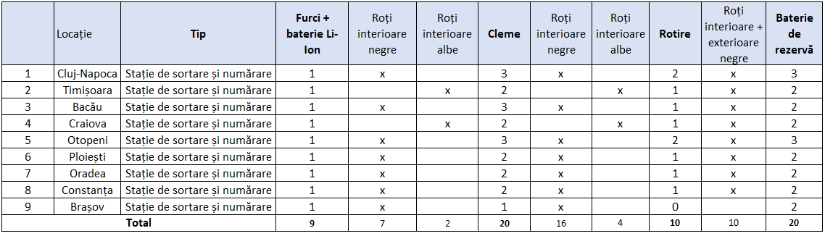

Cerințe suplimentare de luat în considerare:
o Vă rugăm să furnizați un preț pentru accesoriile tip lamă de zăpadă care pot fi atașate la stivuitor.
o Vă rugăm să furnizați prețul pentru accesoriul de prelungire a furcilor.
o Lista de prețuri pentru piesele de schimb și costurile detaliate pentru serviciile tehnice suplimentare care nu sunt incluse în pachetul de bază.
o Lista pieselor de schimb disponibile în stocul furnizorului (toate piesele care necesită mai mult de 48h pentru livrare trebuie să fie disponibile în stocul furnizorului).
- Locațiile fabricilor sunt prezentate împreună cu numărul și tipul de echipamente de ridicare și baterii de rezervă necesare, conform Tabelului 1.

5. CONȚINUTUL CERERII DE OFERTĂ ȘI CALENDARUL PROIECTULUI
Toate ofertele trebuie să ajunga la noi cel târziu până la data de 21 noiembrie 2025 și trebuie să conțină:

- Prezentarea companiei.
- O prezentare tehnică și clară a echipamentelor.
- Calendarul de implementare al echipamentelor
- Minimum o recomandare din partea unui client relevant, cu posibilitatea de verificare.
- Propunerea financiară pentru o durată de 2 ani.
- Alte detalii relevante

Evaluarea si selectia preliminara a ofertelor se va realiza până la 12 Decembrie 2026.
Semnarea contractului este estimată pentru: martie 2026.

6. CRITERII DE EVALUARE A OFERTELOR

Ofertele vor fi evaluate pe baza următoarelor criterii:
- Specificațiile tehnice și compatibilitatea cu cerințele noastre.
- Disponibilitatea echipei tehnice locale și timpul minim necesar pentru intervențiile critice.
- Planul de implementare și calendarul propus.
- Serviciile de mentenanță și suport .
- Conditiile comerciale (preturi, termen de plata)
- Riscul financiar.

Ne rezervăm dreptul de a solicita informații sau clarificări suplimentare în timpul procesului de evaluare. Vă rugăm să rețineți că această cerere de ofertă nu garantează atribuirea unui contract. Toate costurile asociate cu pregătirea și depunerea ofertei vor fi suportate exclusiv de către ofertant.
Astfel, vă rugăm să nu utilizați alte mijloace de comunicare și să nu contactați direct directorii sau alți angajați interni ai RetuRO, membrii Consiliului de Administrație sau ai Consiliului de Supraveghere în legătură cu această licitație.
Toată corespondența și cererile suplimentare trebuie adresate direct la: achizitii.cos3@returosgr.ro.
Încălcările repetate sau grave ale acestei reguli de comunicare pot duce la excluderea ofertantului.
Dacă aveți întrebări sau aveți nevoie de informații suplimentare, vă rugăm să contactați:
e-mail: achizitii.cos3@returosgr.ro

